Web页面axure原型设计规范

目录

一．基础规范 1

1.页面规范 1

2.axure基础元件命名 1

3.交互标注 2

4.用例说明 2

5.文字编排与设计 2

二．规范细则 3

1.元件设置 3

2.页面布局 4

3.弹出层设置 6

三．其它规范 7

1.页面拆分原则 7

2.页面注释： 7

3.变量 8

4.变更履历 8

# 一．基础规范

## 1.页面规范

网页宽度统一采用990px。

原型采用网格布局，原型摆放位置与网格辅助线对应(10的倍数)，

设置后效果如下图：

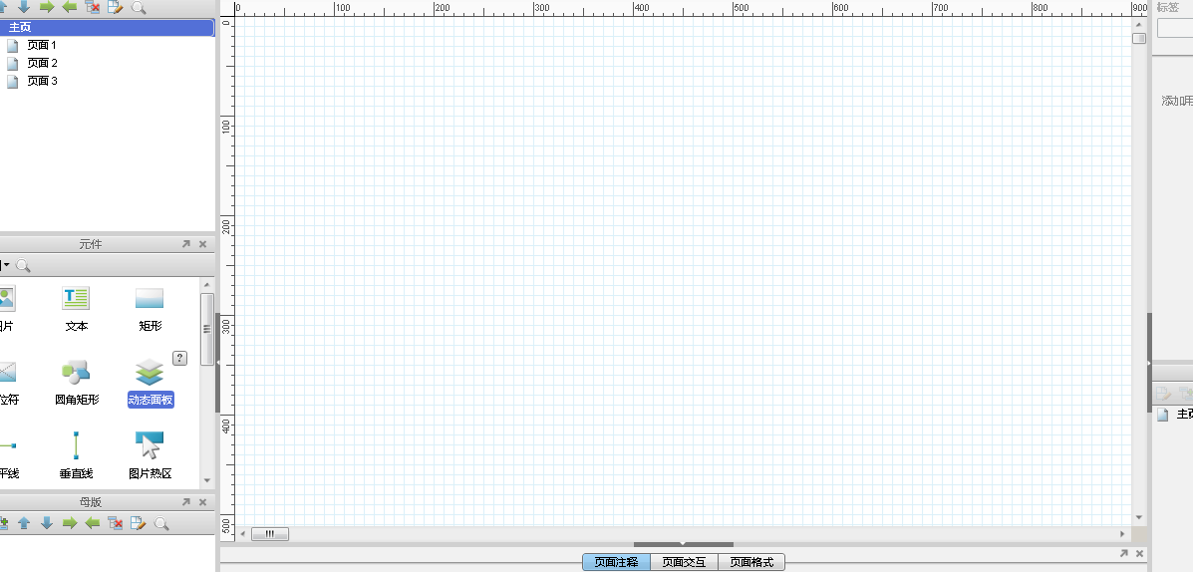

## 2.axure基础元件命名

### 2.1**有触发事件的元件（动作发起者）**

大写英文字母_部件功能属性_部件名称

A_导航栏_首页按钮

### 2.2无**触发事件的元件（动作接受者，被显示）**

小写英文字母_部件所在区域_部件名称

a_首页内容_首页背景

（除了动作发起者其它都用小写）

## 3.交互标注

### 3.1**描述**

填写对部件进行“交互动作”加“链接指向”进行的说明

### 3.2可交互状态

填写对部件所有“交互状态”的说明

### 3.3字符限制

“填写对部件是否有字符限制或者具体如何限制的说明

### 3.4目标发布到

对部件所属项目版本进行说明

### 3.5日期

对部件修改日期进行说明

## 4.用例说明

多用例场景用例名称需明确表达用例发生前提。

## 5.文字编排与设计

### 5.1**文字字体**

无特殊需求时通常为Arial(默认)

### 5.2文字颜色

通常字体颜色仅限以下四种，如有需要，尽量采用统一字体的不同字族

网站主文字颜色为#333333

可点击项颜色为#0066cc

着重显示的字体颜色为#FF0000

不可用元素字体颜色为#999999

# 二．规范细则

## 1.元件设置

### 1.1文本框

宽度：25px,

长度：

内容较少的长度为180px(默认)

内容较多的长度自行设置，多个内容较多的文本框长度保持一致

文本框内字体为Arial 13号字

### 1.2按钮

按钮宽度为40px,长度为100px,长度可根据显示内容自行制定

使用规则：

蓝色、橙色为活动按钮，可根据需求选择

深灰色为次要功能按钮

浅灰色为不可用按钮

### 1.3表格

表格大小：根据内容自行制定，每行高度保持一致

显示效果如下图：

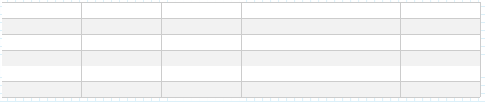

### 1.4动态面板

大小：根据需求自行定义，不同页面相同功能的面板大小一致

命名：动态面板命名能够明确表达其作用。多状态动态面板状态名能清晰提现所对应的状态。

### 1.5母板

多页面通用部分（如头部、左侧菜单栏等）设定为模板，模板类型设为背景母版

母版-右键-类型-转为背景母版

如无特殊需要，不使用自定义元件。

## 2.页面布局

表现形式如下图：

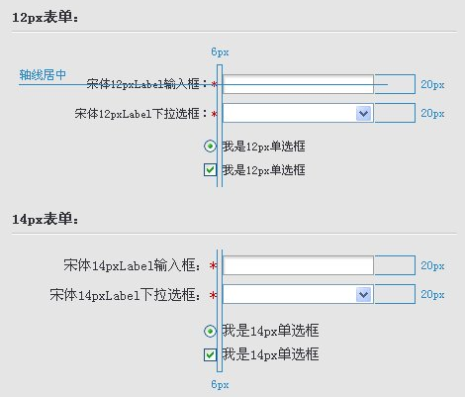

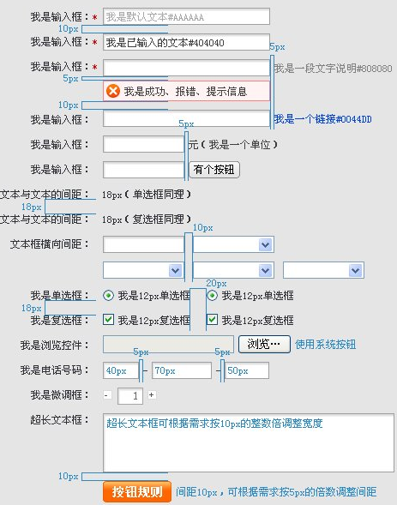

## 3.弹出层设置

### 3.1 弹出层位置说明

需要居中的弹出层设定为浏览器居中悬浮效果，设置方法如下图：

1.动态面板-右键-编辑内容-固定到浏览器

2.水平固定、垂直固定设为居中

### 3.2 确认框规则

大小：宽460px，长180px

标题字体：Arial 13号

内容字体：Arial 16号

显示坐标：400，按实际需求确定

### 3.3 提示框规则

大小：宽460px，长180px

标题字体：Arial 13号

内容字体：Arial 16号

显示坐标：400，按实际需求确定

### 3.4 提示框（自消失）规则

大小：宽380px，长60px

内容字体：Arial 16号

显示时间：3秒

显示坐标：400，按实际需求确定

### 3.5 说明类提示框规则

大小：宽300px，长100px

内容字体：Arial 16号

### 3.6 错误信息提示规则

大小：宽25px，长263px(内容过长时可自行制定)

内容字体：Arial 13号

# 三．其它规范

## 1.页面拆分原则

模块文件夹下级页面为互不相同的显示页。

交互层数过多时（一般为三层）应拆分为多个页面。拆分后的页面作为文件夹使用，不含任何内容，拆分后的页面已子页面的形式添加到该页。

## 2.页面注释：

每次制作、修改原型时需添加页面注释，格式如下图：

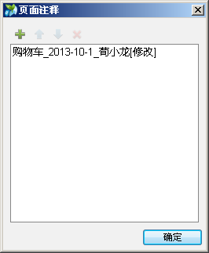

## 3.变量

变量使用：同一变量在不同的功能交互下不能重复调用、赋值。

如有需要，需新建其它变量，变量名称要能清楚表达其使用方式及作用，不可使用aaa,111等无意义的名称。

## 4.变更履历

在建立原型时增加变更履历页面，并在每次修改完成后添加修改履历，内容如下图：

